建党百年正青春 跟党奋进新时代

冶金安全环保学院党支部主题党日活动暨爱国教育实践活动

2021年5月31日下午，在我院党支部的带领下，冶金安全环保学院党支部部分党员、辅导员和学生共82人，冒雨赴北京植物园进行了“建党百年正青春 跟党奋进新时代”主题党建活动及爱国教育实践活动。老师和同学们参观了一二·九运动爱国主义教育基地、一二·九运动纪念亭、青年服务国家纪念墙和相关纪念雕塑群。与此同时，马克思主义学院思政教师周文静，作为我院兼职辅导员，专门担任本次活动的讲解员，为大家梳理了一二·九运动的相关背景和事件始末，阐明了本次教育活动对于青年的意义以及需要从中汲取的精神力量。通过参观和讲解活动，增进了党员的凝聚力，增强了师生的爱国意识，建立新时代青年的爱国根基，使大家受益匪浅，感触颇多。

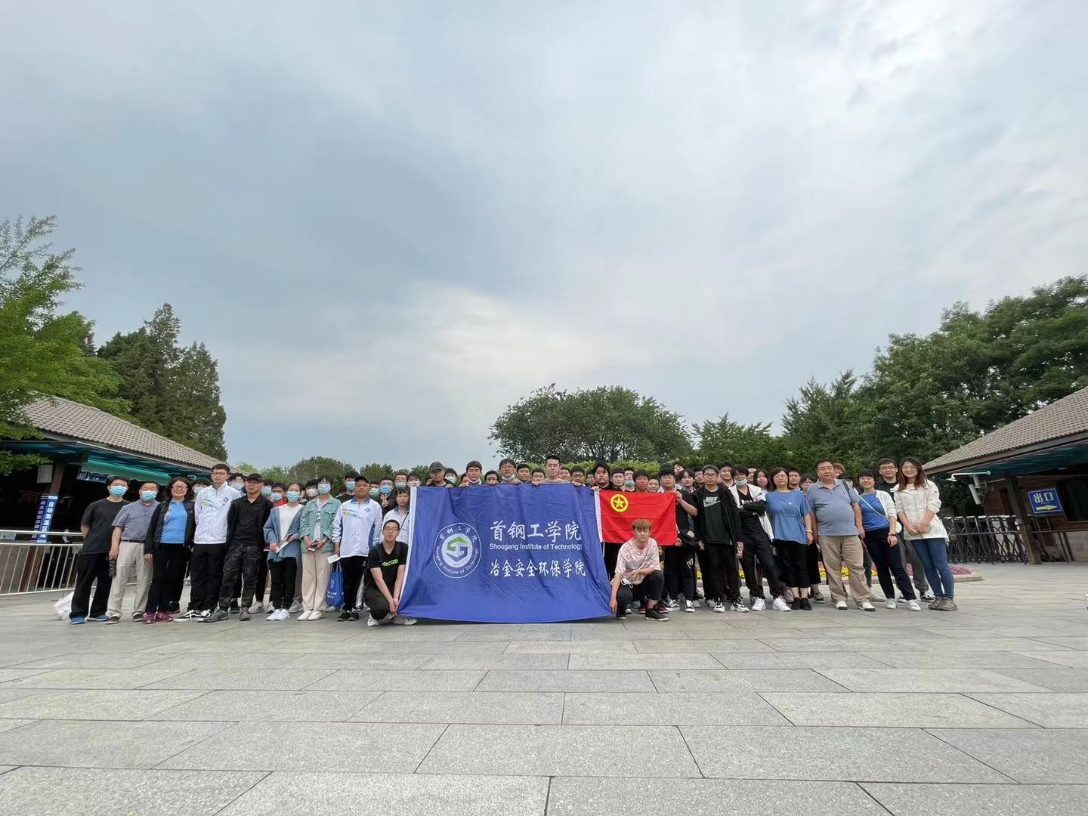

一二·九运动遗址坐落在北京植物园的樱桃沟峡谷内，保留有部分一二·九运动的遗迹，如北平学子所留石刻，而五十周年前夕，时任中宣部部长邓力群等人发起倡议，决定建立一个运动纪念地，以缅怀革命先烈并启教后人。1985年12月9日，五十周年纪念日之际，一二·九运动纪念碑、亭落成。

下午两点，学院师生在植物园门口集合完毕，随即统一购票入园，向“一二·九”运动纪念亭进发。行进的过程中突然下起小雨，为本次教育活动蒙上了庄严肃穆的氛围，师生们也在雨水中坚定的朝着目的地前行。沿途中经过了梁启超墓等一些革命遗迹，同学们纷纷驻足停留，认真阅读介绍牌上的信息，主动了解革命抗争的故事，领会先烈们的不朽精神。

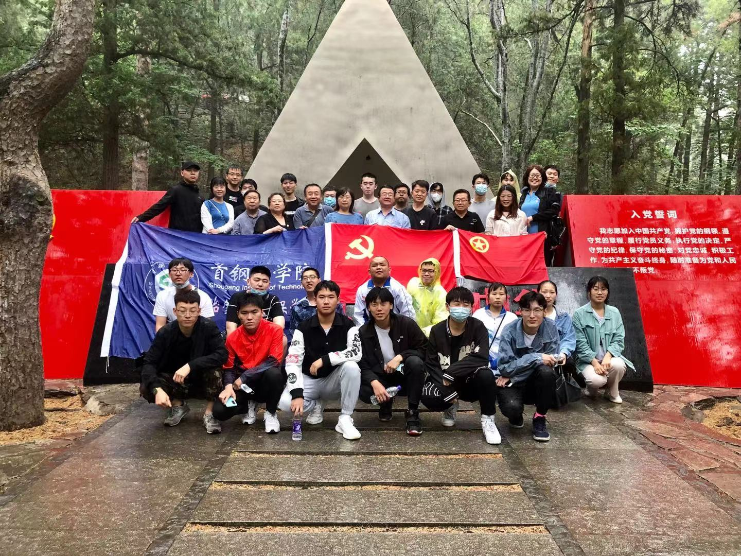

沿着苍林俊木，直奔向最深处的遗址，远远的便能看见三个灰白色立体斜柱所组成的人字形建筑，这边是“一二·九”运动纪念亭所在地。讲解员周老师介绍说，一二·九运动之后，1936至1937年间北平学联和民先队联合在这里举办了三次夏令营，旨在团结教育青年，人字形建筑就象征当时夏令营的露营帐篷，细细一看，像是组成了立体的“众”字，象征着中华民族万众一心、众志成城、抵抗侵略的决心。挺拔硬朗的建筑线条象征中华青年儿女朝气蓬勃的精神。大小三组建筑则表示革命精神代代相传，革命事业后继有人。“保卫华北”石刻正位于纪念亭对面，而隔沟相望的石砌方院中，黑石碑上是铿锵有力的鎏金刻字。而一旁还竖有主题展，科普宣传这一段历史，使我们铭记先烈的牺牲付出，传承这一份深沉的爱国情怀。

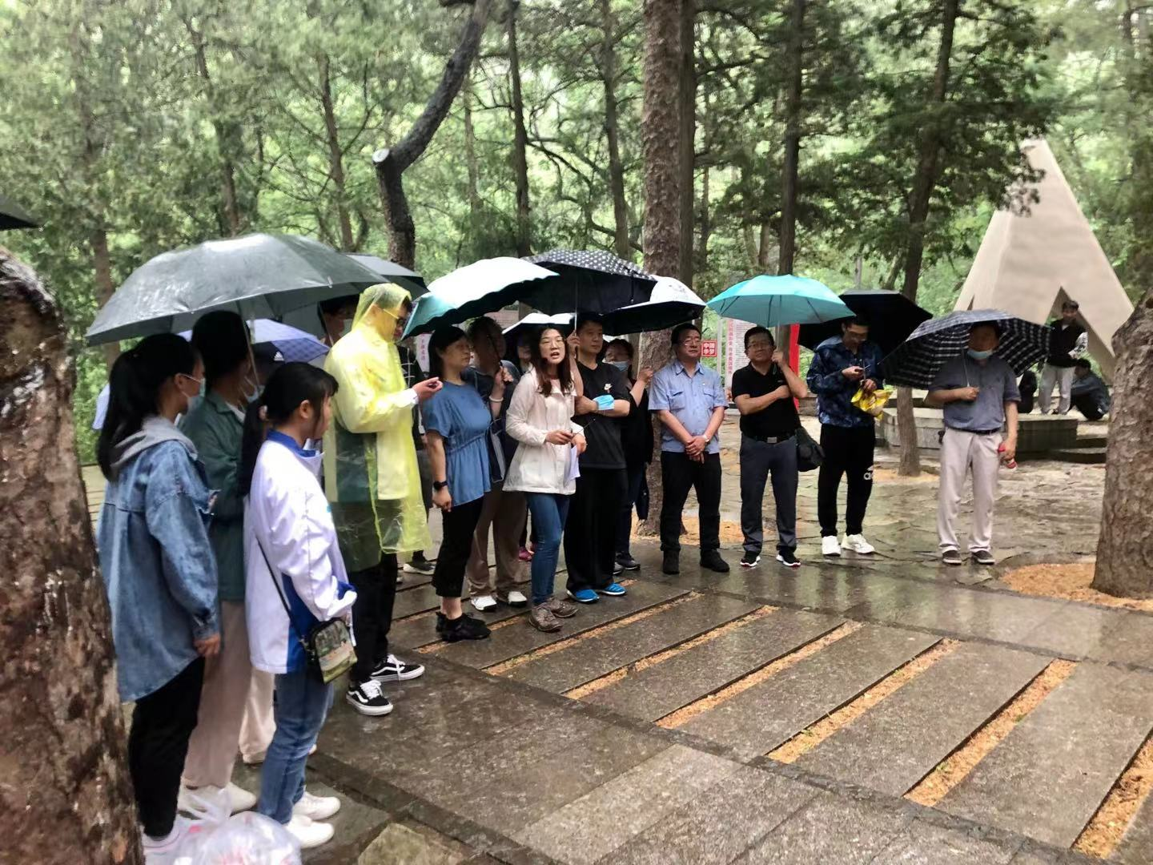

在纪念碑前，参与活动的党员同志们在雨中坚定而庄严地举起右拳，在鲜红的党旗下，重温了入党的誓言，掷地有声的一词一句回荡在樱桃沟。通过这次爱国教育实践活动，同学们不仅领略了自然风光，缓解了近日学业的压力，还在参观革命遗迹的过程中了解了许多历史事迹，涵养了团结奉献、砥砺奋斗的爱国情怀。

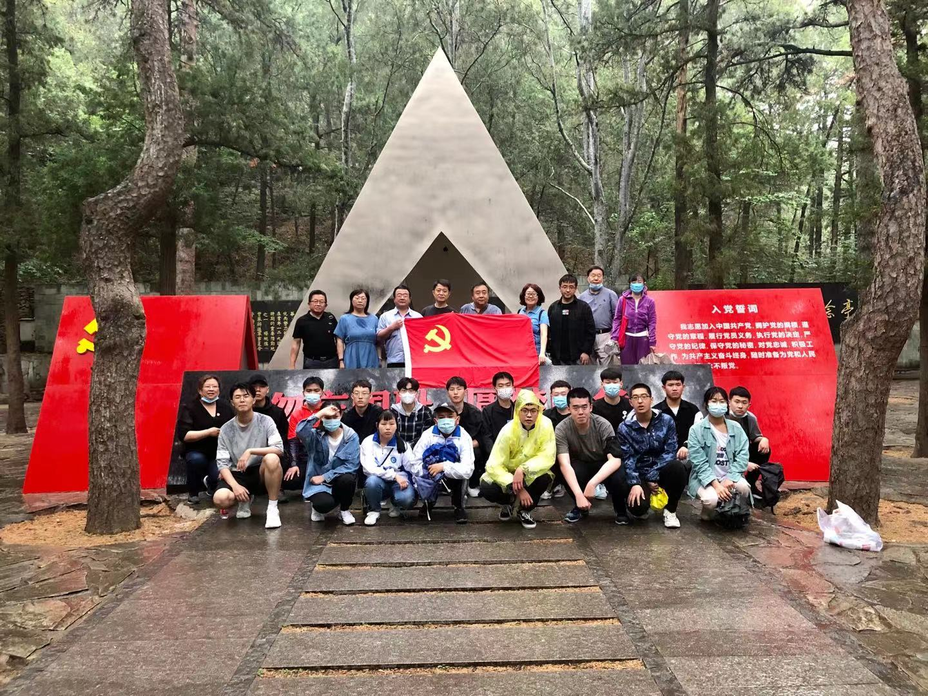

一二·九运动与五四运动一样，是中国先进知识分子反对强权的又一次伟大斗争，推动了抗日民族统一战线的建立。我辈青年当以先辈为楷模，学习他们为国家、为民族英勇献身的精神，将一腔爱国热情投入社会主义现代化建设中，寄个人理想于民族未来，融个人小梦于国家大梦，做一个自强、求实、团结、创新的首钢冶金人，让鲜艳红旗在中华大地招展飘扬，让美好青春在这片土地上淋漓绽放！

冶金安全环保学院党支部

2021年6月1日